哪个客户值得继续赊销：毛利、回款周期与售后成本综合评估｜云上订货系统
一家批发企业有两个年采购额相近的客户。甲客户月月下大单，却常要求特殊价格、分批配送，退货多、旧款未清又继续占用额度；乙客户订单没有甲大，按约定日期付款，退货和额外服务很少。若老板只按销售额排序，甲永远排在前面；若只按当月到账金额排序，甲在补付一笔旧款后又可能看似恢复正常。决定谁值得继续赊销，必须沿同一批订单把可核的毛利、到期回款、退货售后与现有资金敞口放在一起。本文给出能从原单复核的判断方法，阈值与审批仍由企业自己的信用政策确定。

先划出同一批业务，不让销售额遮住风险
分析对象不是“这个客户今年销售多少”，而是客户在一个明确观察期内的已履约业务、截至观察日尚未清的应收，以及这些业务引起的退货和服务动作。先确定客户主体、区域、订单类型、币种、统计起止日；再区分已审核未发货、已发货未开票、已退货待退款与正常完成的订单。订单金额不等于已实现销售，已收款也不一定对应本期订单。尤其在月末集中催收时，把上月旧款记成本月新单的回款，会误判客户最近的履约能力。
建议由财务建立客户级核对表，每行以订单号和相关应收单为主键，连接发货、退货、收款核销与成本记录。销售负责说明折扣、促销、补发和特殊交付承诺，仓配负责确认实际配送与返工，客服记录售后原因。资料缺失时要显式标为“待核”，不能用零填空；否则报表可算出的数字越精确，错误结论越有迷惑性。比较客户时还要统一观察周期和客户类型。新客户三个月的履约与老客户完整一年的表现，不能直接放在同一排行榜。
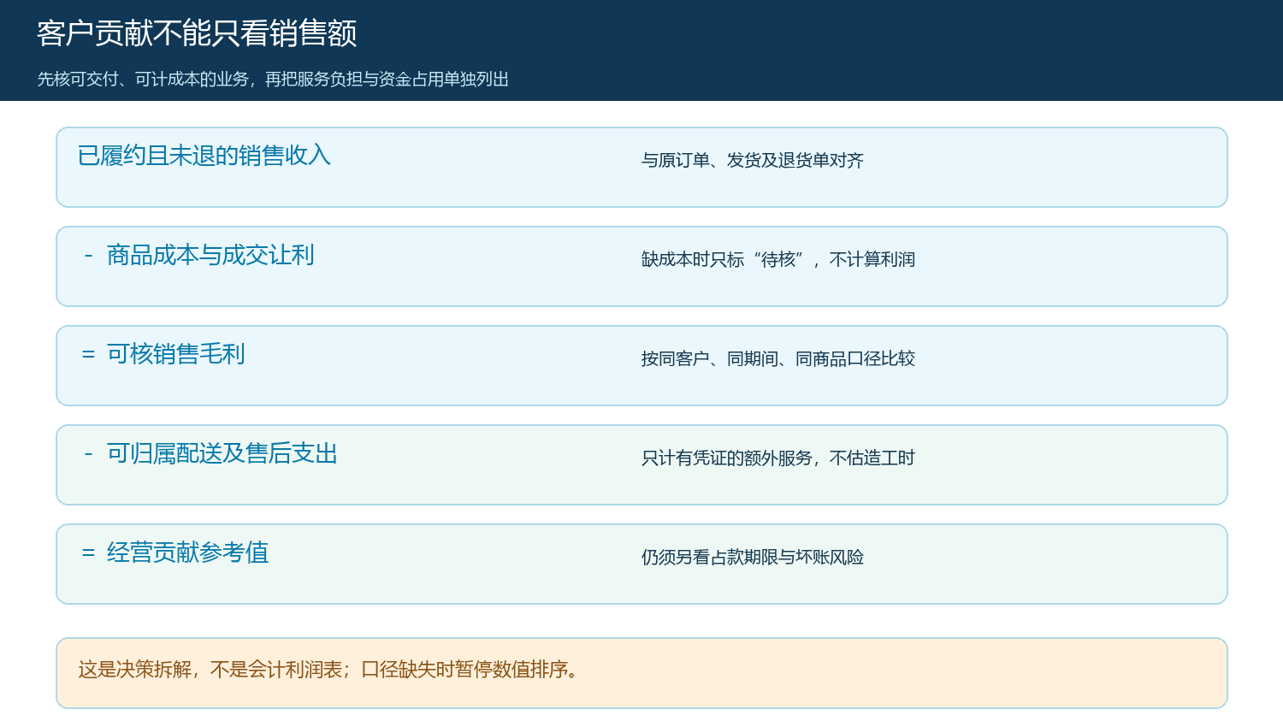
图1：先把订单、成本、让利与有凭证的服务费用接起来；资金占用和信用风险仍需单独判断，不能把此图当成会计利润表。

毛利先查成本是否可靠，再讨论客户值不值得留
毛利的第一步是逐单核成交价和商品成本。特价、赠品、满减、补差价、退货冲减以及运费由谁承担，都可能改变客户实际贡献。一个商品显示成交收入而成本为零，系统自然会算出接近百分之百的毛利，但那往往是成本资料缺失或期间口径不同，不能据此授信。真实销售毛利页面曾出现收入一千六百八十元、成本零元的汇总；这张图恰好提醒要回查成本来源，绝不能当作某客户“高盈利”的证据。成本未补齐以前，可保留销售事实和数量，不做毛利排名，更不要按虚高毛利放宽信用额度。
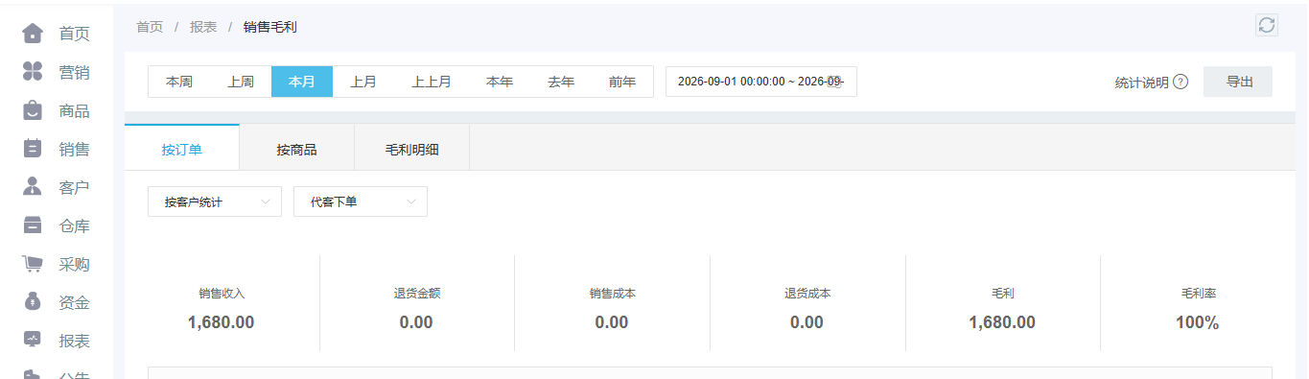
图2：真实管理端毛利界面可用于识别成本为零的口径风险；图中数值不证明客户实际利润，作授信判断前必须追商品成本和退货调整。
即使毛利可核，也需区分毛利率与绝对毛利。高毛利率的小单可能覆盖不了专车配送与反复售后；低毛利率但稳定、大批量、按期付款的客户可能带来更可预测的现金。要把有凭证、能合理归属该客户的额外配送、退换货、返工、专属包装等费用单列，说明分摊方法和时间。不能因为客服“感觉很忙”就给客户硬填一笔工时成本，也不能把仓库固定工资全摊给某一客户制造负贡献。没有精确成本时，保留次数、原因、负责人和可能影响，作为定性风险，不伪造“综合净利润”。
举例说，甲乙两客户均完成一百万元销售，甲的可核商品毛利十二万元，乙十万元；甲另外发生经凭证核对的退货冲减、特殊配送和返工合计四万元，乙对应一万元。此时甲的业务贡献参考值为八万元，乙为九万元。这个假设只演示口径，不是系统真实数据，也没有包含税费、期间固定费用或信用损失；企业不能将它直接抄成客户利润表。它说明原本领先的毛利可能在售后负担纳入后反转，而后续的资金占用还可能再次改变顺序。

回款周期要按到期应收逐笔算，不能只问“最近有没有付款”
赊销风险的核心是：到期的钱是否按约定回来、逾期金额是否正在累积、未结订单还会让敞口增加多少。每笔应收应留约定到期日、实际到账日与核销对应关系。若客户本周付款五万元，但它清的是半年前旧款，而上月到期的十万元仍未结，最近到账不能证明账期恢复。相反，有一笔款已经入账、只是财务尚未核销，也不能直接认定客户失信。应把“已到期未收”“已收未核销”“退货或质量争议中”“尚未到期”分开列示，并把争议款关联处理工单和预计解决日期。

图3：真实账龄页面提供收款、新增欠款与分段账龄等字段入口；原截图没有客户明细，因此不能据此推断任何客户的逾期数值。
账龄报表适合提示哪段款项需要下钻，真正计算实际回款周期仍要回到到期单和核销记录。可按“每笔核销收款对应的到期日到到账日”看延期天数，另看同周期到期应收中未收金额及最老逾期天数；对未到期业务只算未来敞口，不提前打上逾期标签。若约定按收货后若干日结算，起点必须是实际收货或合同指定事件，而不是订单创建日。若多笔订单合并一笔付款，财务需要留清分配规则；无法匹配时标记待核，不要均摊后制造虚假的平均周期。
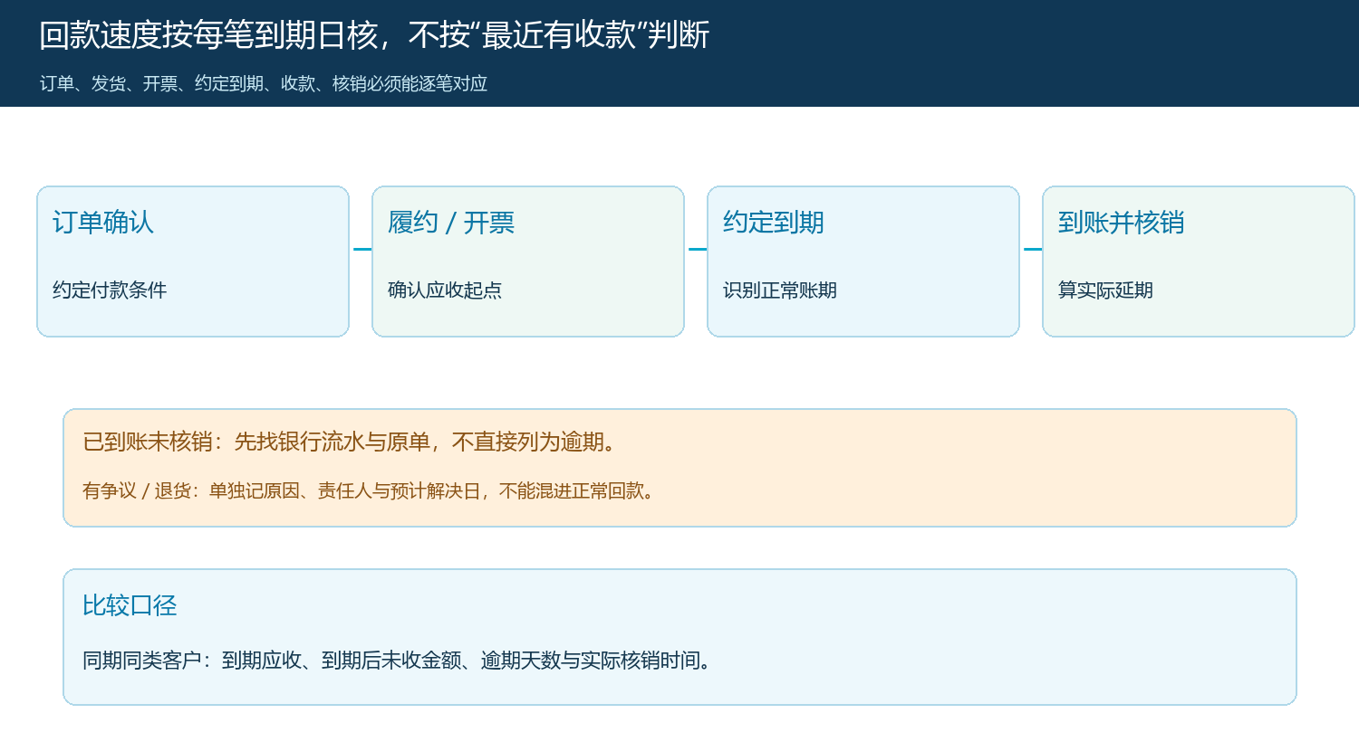
图4：判断逾期从约定到期日与实际核销开始，已收未核销和争议款沿各自原单处理，不能混入正常回款。
继续使用假设案例：甲客户账期三十天，过去三期每期都在到期后又拖二十到四十天，而且旧款未清时仍有新订单待发；乙客户账期同为三十天，绝大多数到期即付，偶发一笔延期有银行到账凭证和明确原因。甲即使总毛利略高，也需要承担更长资金占用，并让企业同时暴露于旧款和新货。老板不必先套一个通用“逾期超过几天必停”的数字；要算清当前到期未收、即将到期、已审核未发货和拟接新单的合计风险，再与可承受额度、现金计划和客户历史解释一起评估。这里的资金占用是经营判断，不能直接等同于会计的预期信用损失计提。

售后与退货要找到原因，不能把次数都算成客户的错
同样是五次退货，供方质量问题、仓库错拣、承诺不清、客户无理由频繁改单，对客户评价的含义完全不同。每次售后应追到商品、订单、发货批次、责任原因、退款或重发结果。若供方质量导致的退货被当作客户“不稳定”而收紧额度，销售可能失去好客户，真实质量问题也不会被解决。仓配可核二次运费、返工和报废是否有凭证；客服说明沟通工单和特殊服务承诺；销售核客户是否在事前接受可售规格和退换规则。责任未查明时先归为待核，不能为了给客户打分，把内部问题都塞进其服务成本。
售后还影响应收核对。客户对一笔商品有质量争议，不代表所有订单都可无限期挂账；企业应区分有争议金额与无争议金额，确认退货单、折让单及原发票或原应收的调整路径。已确认退款要从贡献和应收中同步反映，尚未确认的口头承诺不应提前冲掉欠款。频繁补发但没有售后工单的业务，也要补记原单关联，而不是凭客服印象作负面判断。只有原因和金额都能回到业务事实，售后负担才可以参与授信讨论。

将客户分成可执行的动作，保留恢复条件
评估会不宜输出一个神秘总分。更可审计的结果是四类：贡献可核且按期回款的客户维持现行账期；毛利可核但出现短期、可解释逾期的客户，附条件接受新增订单，例如先清到期款、缩短下一单账期或限制未发货额度；重复逾期或售后成本明显失控的客户收紧新赊销敞口，指定销售与财务联合处理；重大逾期、证据缺失或争议未解决的客户，可按企业审批规则暂停新增赊销，并保留现金交易或争议处置的路径。是否冻结账号、限制商品或修改额度，应由授权岗位审核，不让报表自动代替谈判与审批。
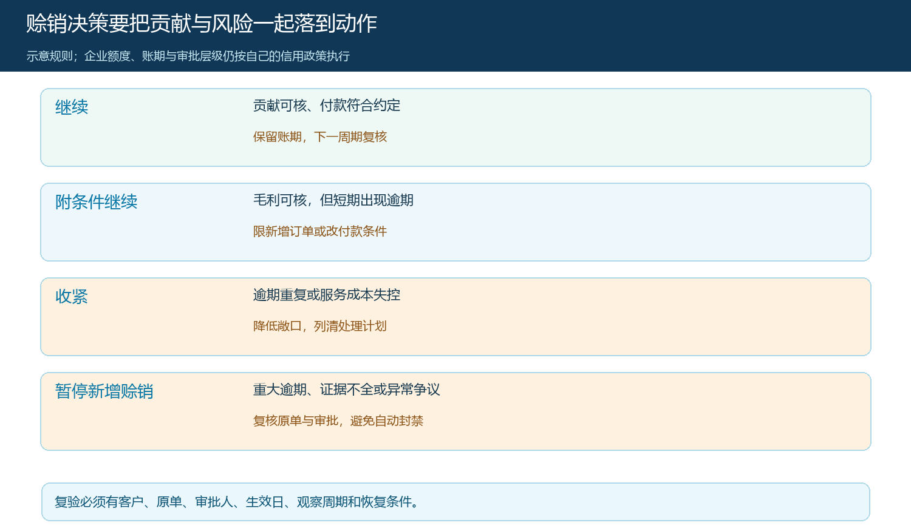
图5：每一档都要写明触发事实、允许的下一单条件、复核人及恢复条件；图中的档位是决策框架，不是企业现成的额度政策。
一份能执行的结论至少包括客户主体、观察期、纳入订单与应收清单、成本完整性、毛利和有凭证的服务负担、到期未收与已收未核销区分、退货责任、当前敞口、拟采取动作、审批人、生效日和复评日。额度调整前销售要核对已承诺但未发货订单，避免系统规则突然改变造成履约违约；财务要确认收款与核销状态，避免客户已付款却被误停；客服要知晓对外话术和争议处理联系人。对客户说明的是可核的付款条件和整改路径，而不是内部算法分数或未经查实的责任判断。

下一周期验证的是现金与贡献是否改善，而不是标签是否变好
若决定给甲客户三十天观察期，先保存实施前的到期未收、账龄结构、未发货订单与有凭证的售后成本，再约定客户清偿哪些原单、下一单采用什么付款条件、争议款由谁在何日核结。期末按相同口径重新拉原单：旧款是否实际到账并核销，新到期款是否按时回收，未发货敞口是否缩小，退货是否针对已查明原因减少，可核毛利是否仍覆盖额外服务。只因本期减少新单而应收下降，并不等于客户信用改善；旧欠未回而新增赊销暂停，企业仍需继续处理存量风险。
如果客户积极清旧款、争议解决、以后两期订单遵守新条件，可经审批恢复或逐步放宽；若一边还款一边产生更大的新逾期，则不能只展示“回款增长”。乙客户也要定期复核，因为稳定历史不是永久授信保证。复盘时保留原决策版本，避免事后用新阈值解释旧决定。相关岗位能够从结论追到原单、从原单追到账和服务动作，再从下一周期证据说明维持、调整或退出的理由，赊销决策才算闭环。
经营评估中的毛利、逾期和敞口服务于销售政策；财务报表对收入、退货及应收信用损失有自己的确认与计量要求，不能把此处的客户分档当作会计计提。财政部有关企业会计准则及年报工作的通知要求相关应收款项结合预期信用损失等准则处理，具体会计判断应由财务按适用准则另行完成。参考：财政部收入准则、财政部2025年年报工作通知。

